Guía N°18 de apoyo al hogar “Comunicación”
PRE KINDER

Estimadas familias; Espero que se encuentren todos muy bien en sus hogares.
Esta semana, trabajaremos solo libro Caligrafía “Sonido inicial consonántico”.
En plataforma Lirmi y página web, encontrarán un nuevo video tutorial de comunicación. En
la actividad, se refuerza el que sean capaz de identificar sonido consonántico, del abecedario asociar fonema grafema.

Núcleo: Lenguaje verbal.
Objetivo de aprendizaje: N°3. Descubrir en contextos lúdicos, atributos fonológicos de palabras conocidas, tales como conteo de palabras, segmentación y conteo de sílabas, identificación de sonidos finales e iniciales.
Contenido relación fonema, grafema

Actividad N°1: Caligrafía, libro “Torre de palabras, caligrafía KINDER”.

- Primera semana, páginas: 54, 55 y 56
- Segunda semana, Páginas: 110 y 111

Actividades de apoyo (para niños que no cuentan con libro.
- Recorta letras T de diarios y revistas y pégalas en el recuadro.
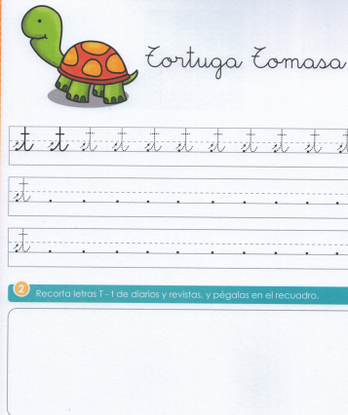

- Dibuja 4 objetos que comiencen con t.
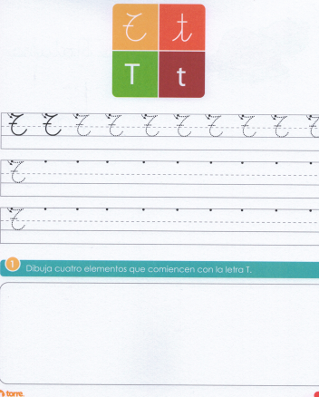

- Observa los dibujos y escribe las palabras.
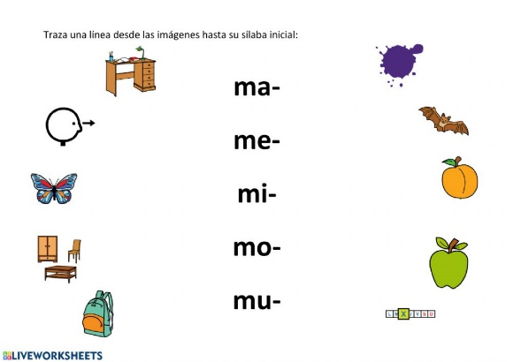
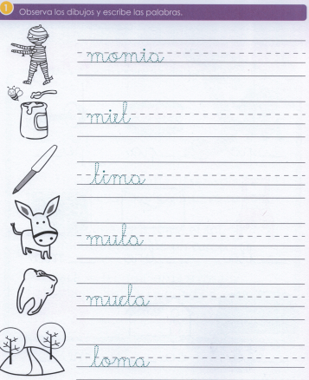

Por último, tomé una fotografía a la guía (los que no tienen libro) y una página del libro
(los que tienen libro) y súbalo a la plataforma Lirmi, para que lo podamos evaluar.

